Красная горка - традиции и обряды
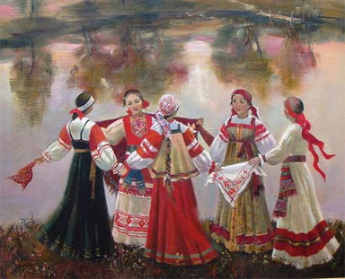
В некоторых селах Владимирской области в Фомино воскресенье (на Красную горку) исполнялись особые ритуалы. После обедни где-нибудь на открытом месте улицы собирались бабы, а в некотором отдалении от них становились все молодые парочки и начинали подзывать баб к себе. В ответ на этот зов бабы начинали петь песни и медленно подходить к «новоженам», которые давали им по куску пирога и по одному яйцу.
Красная горка в северном Поволжье имела название кликушино воскресенье, так как в этот день односельчане ходили к домам молодоженов, окликали их, а те за это выносили им по яйцу и по стопочке.
В Пензенской области на Красную горку устраивалось «опахивание села». В глухую полночь все деревенские женщины шли с песнями за околицу, где дожидались их три молодые бабы с сохой и три старухи с иконой Казанской Божьей Матери. Здесь девушки расплетали косы, а бабы снимали головные платки, и начиналось шествие. Перед процессией шли старухи с иконой и молились, чтобы село не постигли какие-либо бедствия и напасти и чтобы эти напасти останавливались за бороздой и не смели ее переступать.
В Калужской области в это воскресенье встречали весну. Соломенное чучело, укрепленное на длинном шесте, ставили на горке; вокруг него собирались женщины и мужчины. После песен садились вокруг, угощали друг друга яичницами. Вечером с песнями и плясками сжигали чучело.

